**6.3.3**

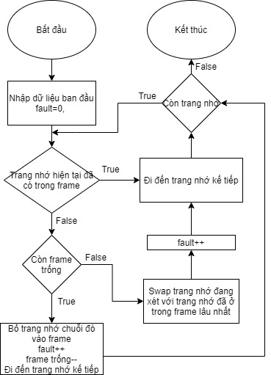FIFO

|  |  |  |  |  |  |  |  |  |  |  |  |  |
| --- | --- | --- | --- | --- | --- | --- | --- | --- | --- | --- | --- | --- |
|  | 0 | 2 | 1 | 6 | 4 | 0 | 1 | 0 | 3 | 1 | 2 | 1 |
| F1 | 0 | 0 | 0 | 6 | 6 | 6 | 1 | 1 | 1 | 1 | 1 | 1 |
| F2 |  | 2 | 2 | 2 | 4 | 4 | 4 | 4 | 3 | 3 | 3 | 3 |
| F3 |  |  | 1 | 1 | 1 | 0 | 0 | 0 | 0 | 0 | 2 | 2 |
|  | * | * | * | * | * | * | * |  | * |  | * |  |

-> 9 lỗi

OTP

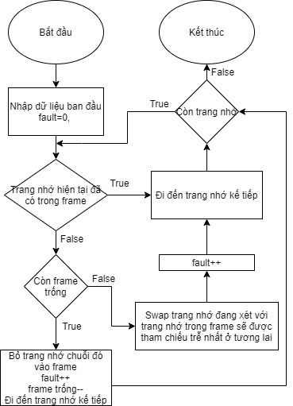

|  |  |  |  |  |  |  |  |  |  |  |  |  |
| --- | --- | --- | --- | --- | --- | --- | --- | --- | --- | --- | --- | --- |
|  | 0 | 2 | 1 | 6 | 4 | 0 | 1 | 0 | 3 | 1 | 2 | 1 |
| F1 | 0 | 0 | 0 | 0 | 0 | 0 | 0 | 0 | 0 | 0 | 0 | 0 |
| F2 |  | 2 | 2 | 6 | 4 | 4 | 4 | 4 | 3 | 3 | 2 | 2 |
| F3 |  |  | 1 | 1 | 1 | 1 | 1 | 1 | 1 | 1 | 1 | 1 |
|  | * | * | * | * | * |  |  |  | * |  | * |  |

-> 7 lỗi

LRU

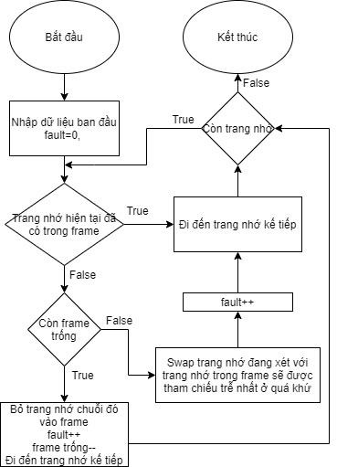

|  |  |  |  |  |  |  |  |  |  |  |  |  |
| --- | --- | --- | --- | --- | --- | --- | --- | --- | --- | --- | --- | --- |
|  | 0 | 2 | 1 | 6 | 4 | 0 | 1 | 0 | 3 | 1 | 2 | 1 |
| F1 | 0 | 0 | 0 | 6 | 6 | 6 | 1 | 1 | 1 | 1 | 1 | 1 |
| F2 |  | 2 | 2 | 2 | 4 | 4 | 4 | 4 | 3 | 3 | 3 | 3 |
| F3 |  |  | 1 | 1 | 1 | 0 | 0 | 0 | 0 | 0 | 2 | 2 |
|  | * | * | * | * | * | * | * |  | * |  | * |  |

-> 9 lỗi

**6.4**

Hàm init() dùng để khởi tạo giá trị của các biến được sử dụng, các trang nhớ mặc định (Default) là MSSV (18520381) kèm theo 007 ở cuối -> có 11 trang nhớ

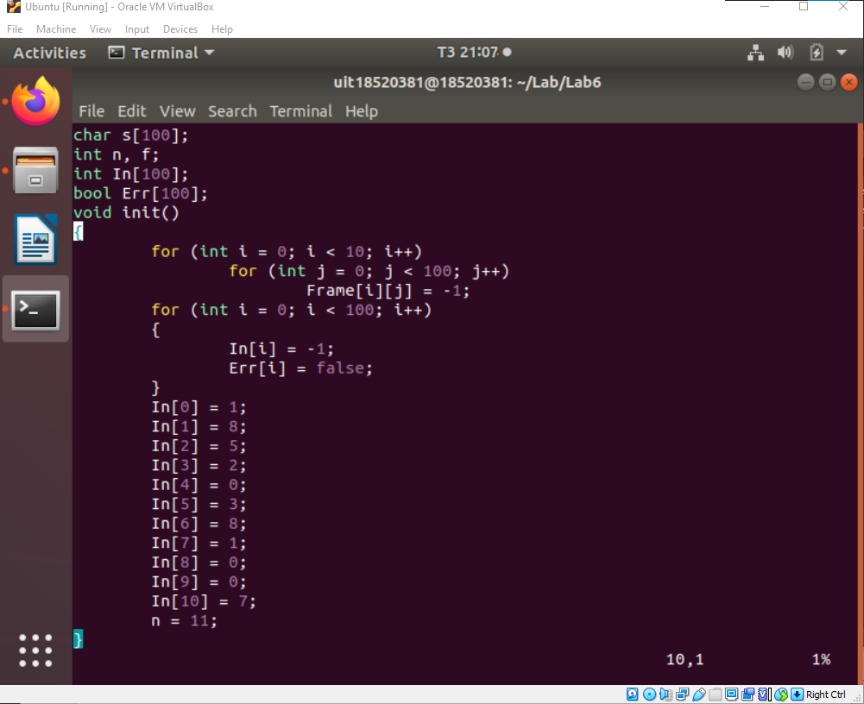

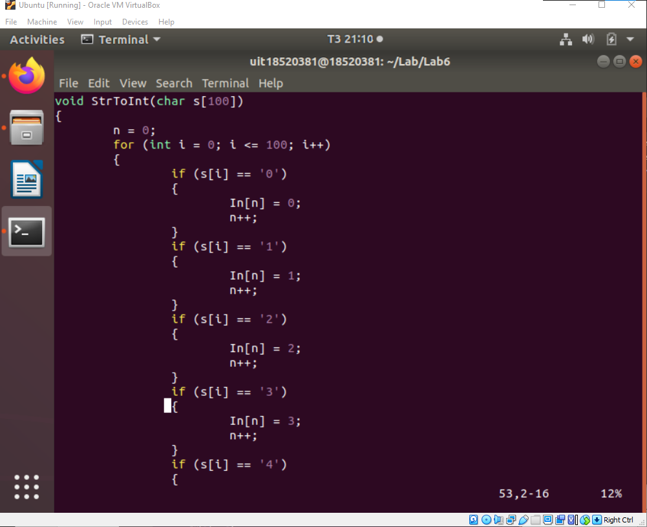Hàm StrToInt(char s[100]) giúp chuyển chuỗi mà ta nhập vào thành số nếu ta chọn Manual

Hàm NumErr() giúp đếm số lỗi khi kết thúc chương trình

Hàm Printf() sẽ cho ra bảng thay thế trang

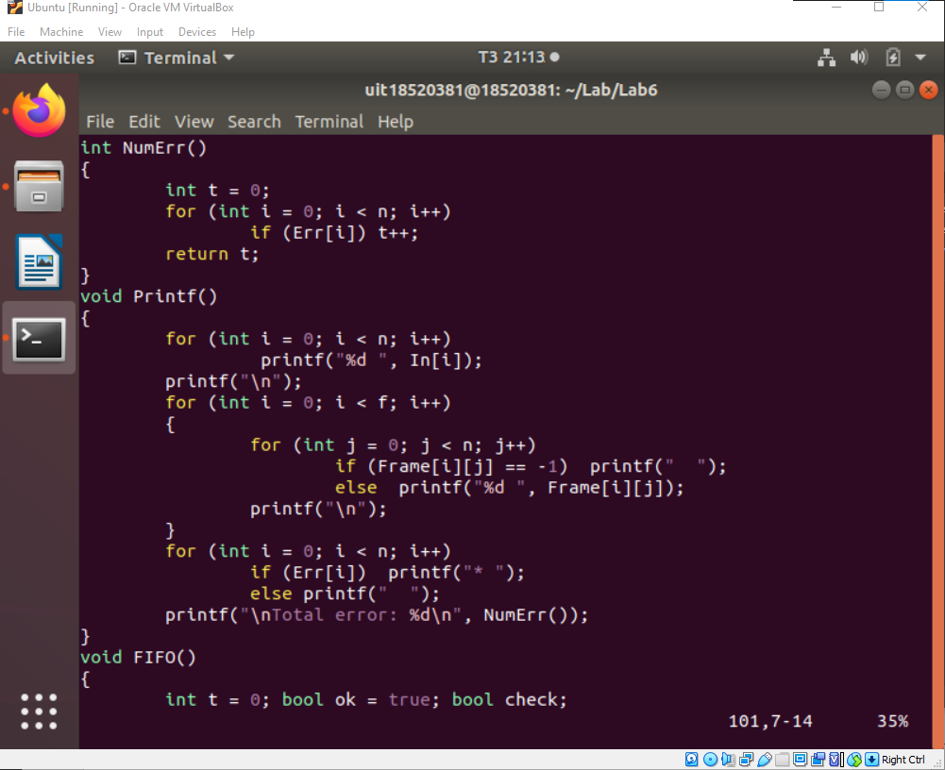

Thuật toán FIFO:

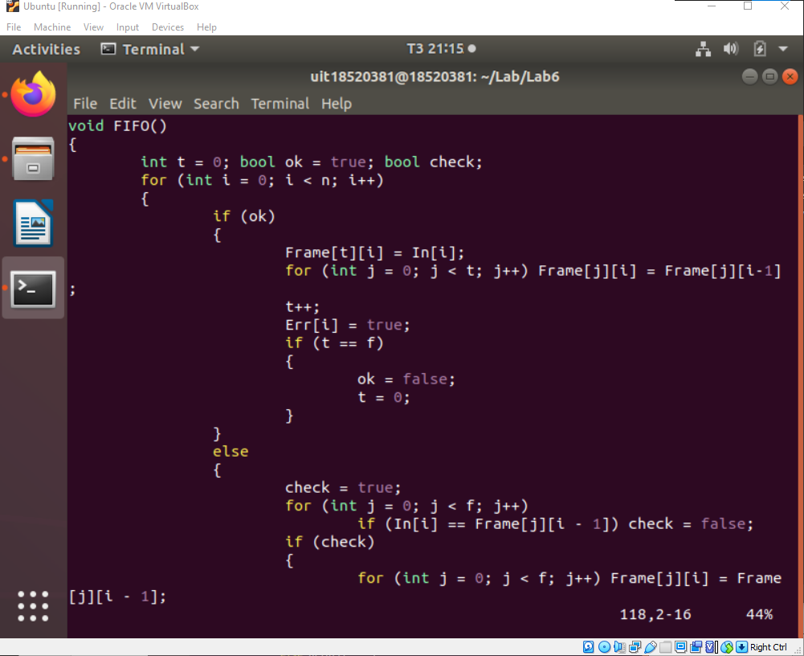Ban đầu t có nghĩa là đang ở frame thứ mấy, từ đó lần lượt chạy từ 0->f(số frame tối đa) và quay lại với những điều kiện đã thiết lập trước

FindPast(int x) dùng để tìm khung trang tiếp theo khi đang ở trang nhớ thứ x trong thuật toán LRU

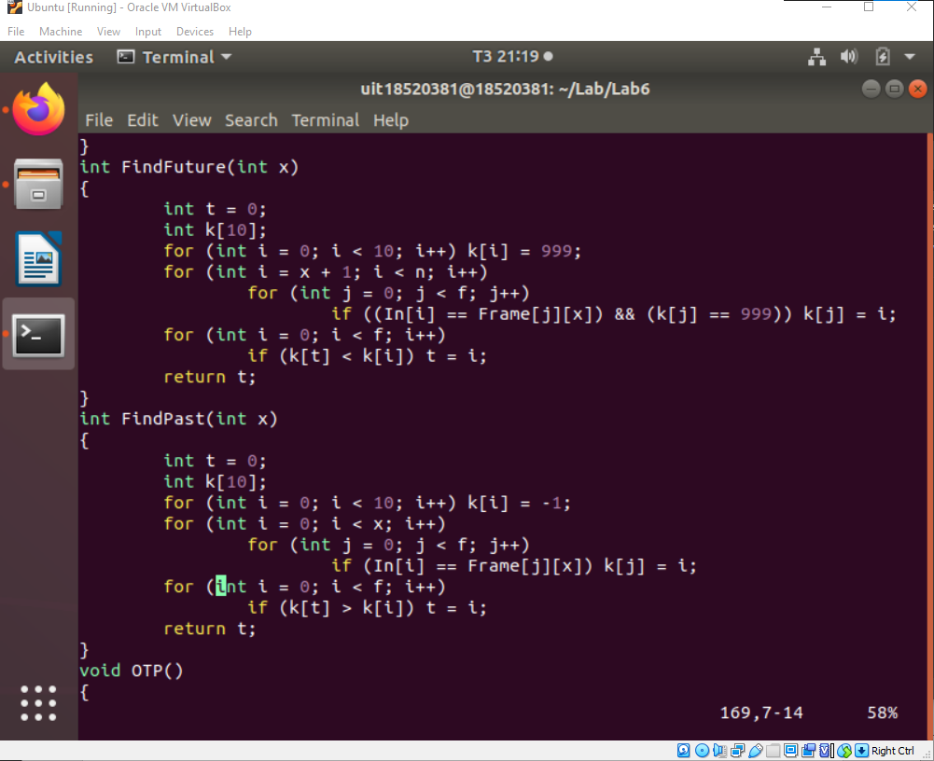FindFuture(int x) dùng để tìm khung trang tiếp theo khi đang ở trang nhớ thứ x trong thuật toán OTP

Thuật toán OTP:

Cũng giống như thuật toán FIFO nhưng frame t tiếp theo sẽ được tìm thông qua hàm FindFuture(int x) chứ không theo thứ tự lần lượt

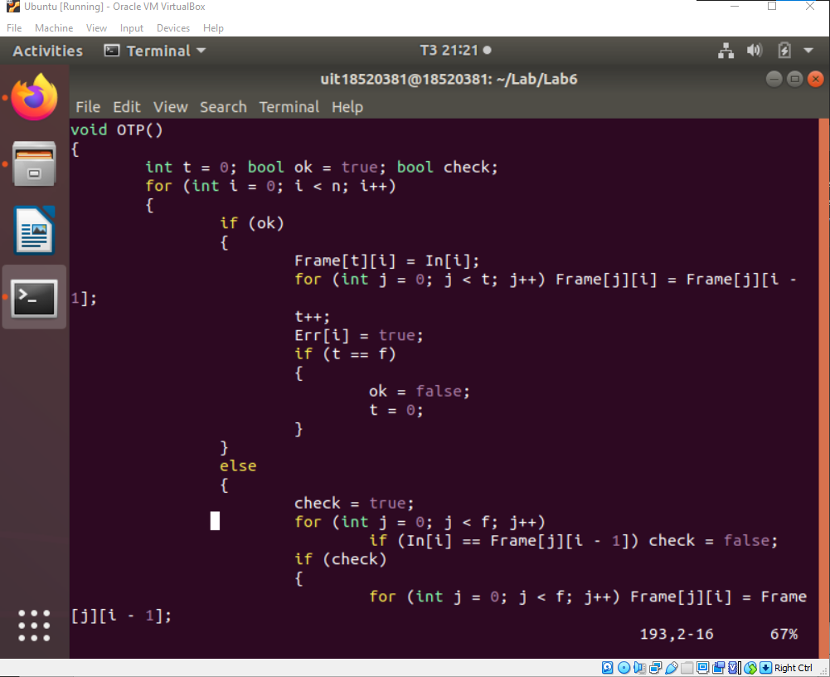

Thuật toán LRU:

Cũng giống như thuật toán FIFO nhưng frame t tiếp theo sẽ được tìm thông qua hàm FindPast(int x) chứ không theo thứ tự lần lượt

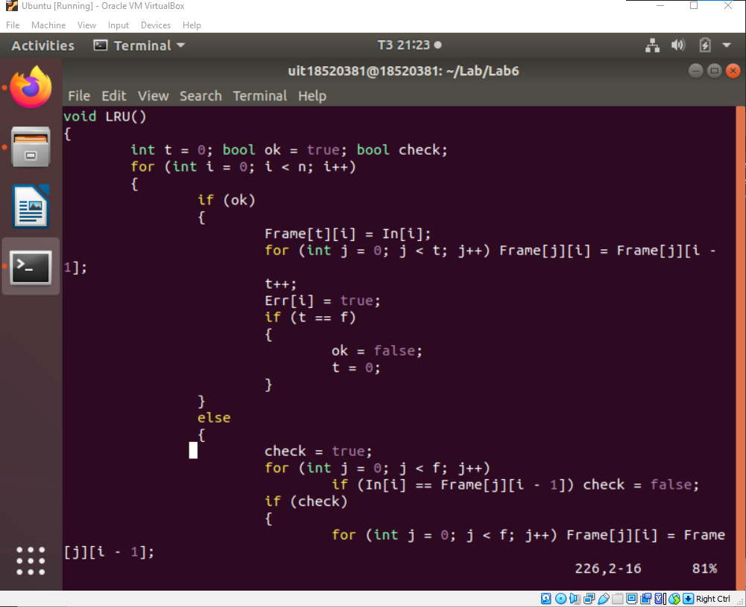

Chương trình chính:

Cho phép người dùng nhập thủ công (Manual) hay tự động (Default), số frame tối đa và lựa chọn thuật toán để tính toán

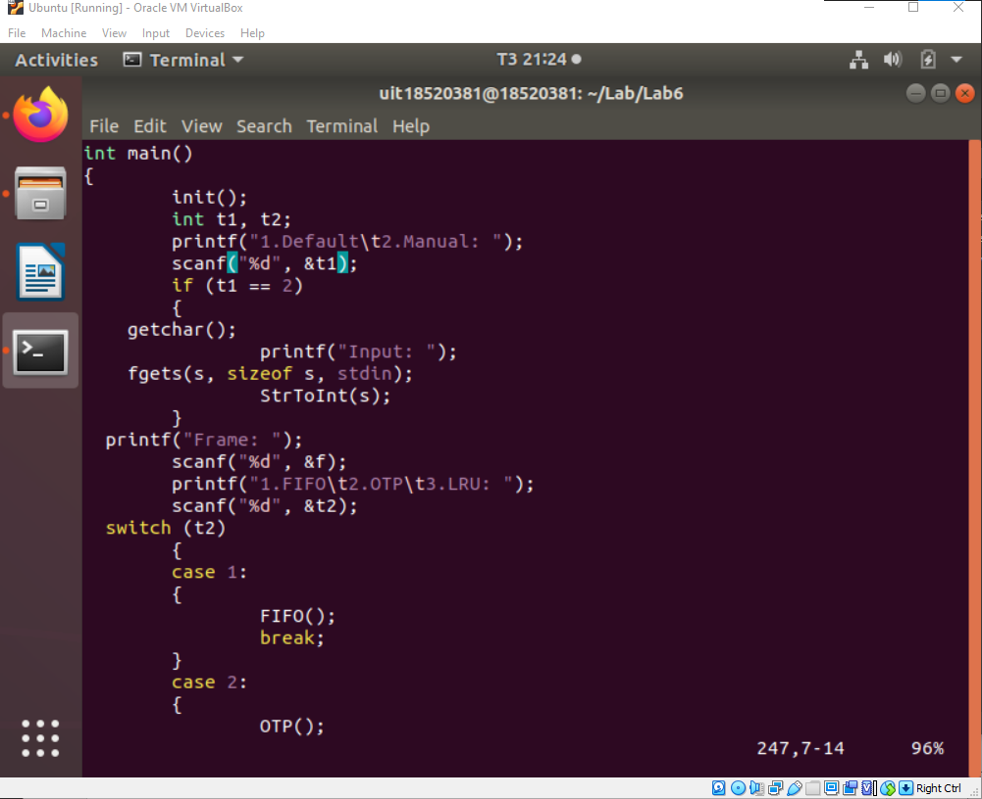

Một số test case để thử nghiệm:

1./ Với Input là Default

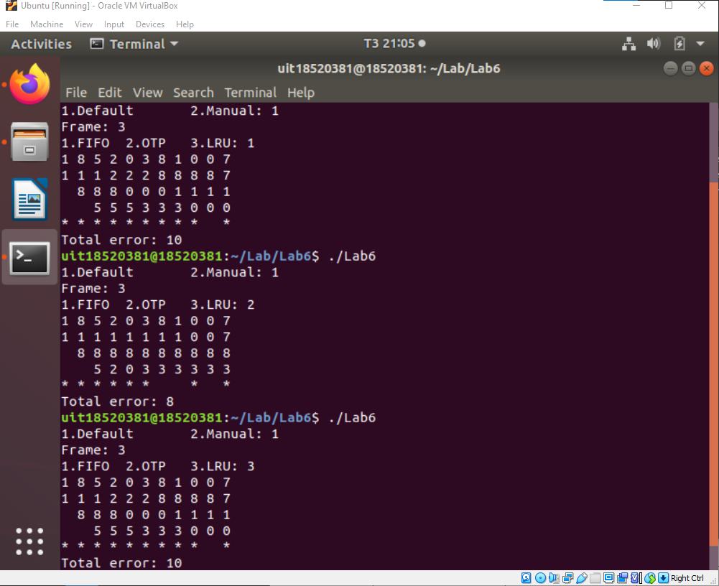

2./ Với Input là Manual (sử dụng từ bài 6.3.3)

